案例名称：汽车传感器玻璃干簧管密封保护胶
应用点: 汽车传感器玻璃干簧管密封保护，电缆线外护皮材质TPU

要求：
1.胶体弹性好。
2.耐温-40~125℃。
3.对电子元器件，电缆线无损伤。
4.电缆线外护皮材质TPU
5.固化时间要短些，常温24小时以内，最好是双组份硅胶
6.最好是白色，如果没有，其他颜色也可以
需要规避问题:
试过一款胶，他会跟电缆线反应，导致电缆线周围不固化

应用点图片：

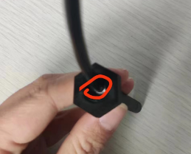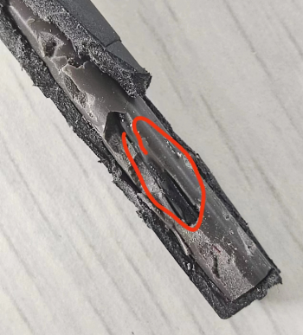

解决方案：10:1 双组份有机硅结构胶
